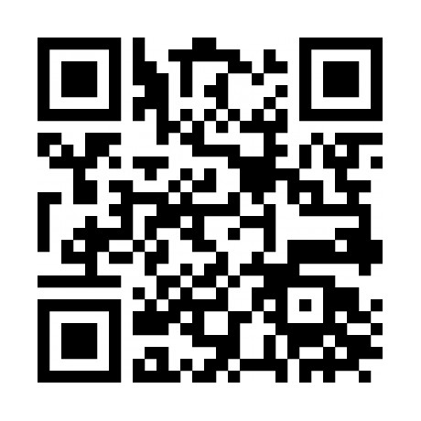
QR Code เพื่อแก้ไขรายชื่อ

